Ravne, 29.11.2012
SPOROČILO ZA JAVNOST
1. DECEMBER – SVETOVNI DAN BOJA PROTI AIDSU
Svetovni dan boja proti AIDSu, ki ga vsakoletno obeležujemo 1. decembra, združuje ljudi po celotnem svetu z namenom osveščanja o HIV in AIDSu ter izražanja mednarodne solidarnosti pri soočanju s pandemijo. Ta dan ponuja priložnost za širjenje ozaveščenosti glede razširjenosti pandemije ter za spodbujanje napredka na področju preprečevanja okužb s HIV, zdravljenja in nege v državah z visoko prevalenco okužbe s HIV ter drugje po svetu.
V obdobju med leti 2011 – 2015 je skupno geslo svetovnega dneva boja proti aidsu: »Priti do ničle: Nič novih HIV infekcij. Nič diskriminacije. Nič z aidsom povezanih smrti.«
Letošnji Svetovni dan boja proti AIDSu poteka pod sloganom »AIDS – proti generaciji brez aidsa«. Inštitut za varovanje zdravja RS (IVZ) je v sodelovanju s Svetovno zdravstveno organizacijo (SZO) in Društvom informacijskim centrom (DIC) Legebitra v okviru letošnje mednarodne teme izpostavil pomen izboljšanja in povečanja neposrednega dostopa do testiranja in zdravljenja za spolno prenosljive bolezni. V Sloveniji je po besedah Evite Leskovšek z IVZ težišče boja proti HIV/aidsu že nekaj let je usmerjeno predvsem k preventivi oziroma kombinirani preventivi, zmanjševanju tveganih vedenj ter zmanjševanju stigme in diskriminacije. Ključno je pravočasno odkrivanje okužbe, ki omogoča uspešnejše zdravljenje in zmanjševanje širjenja bolezni.
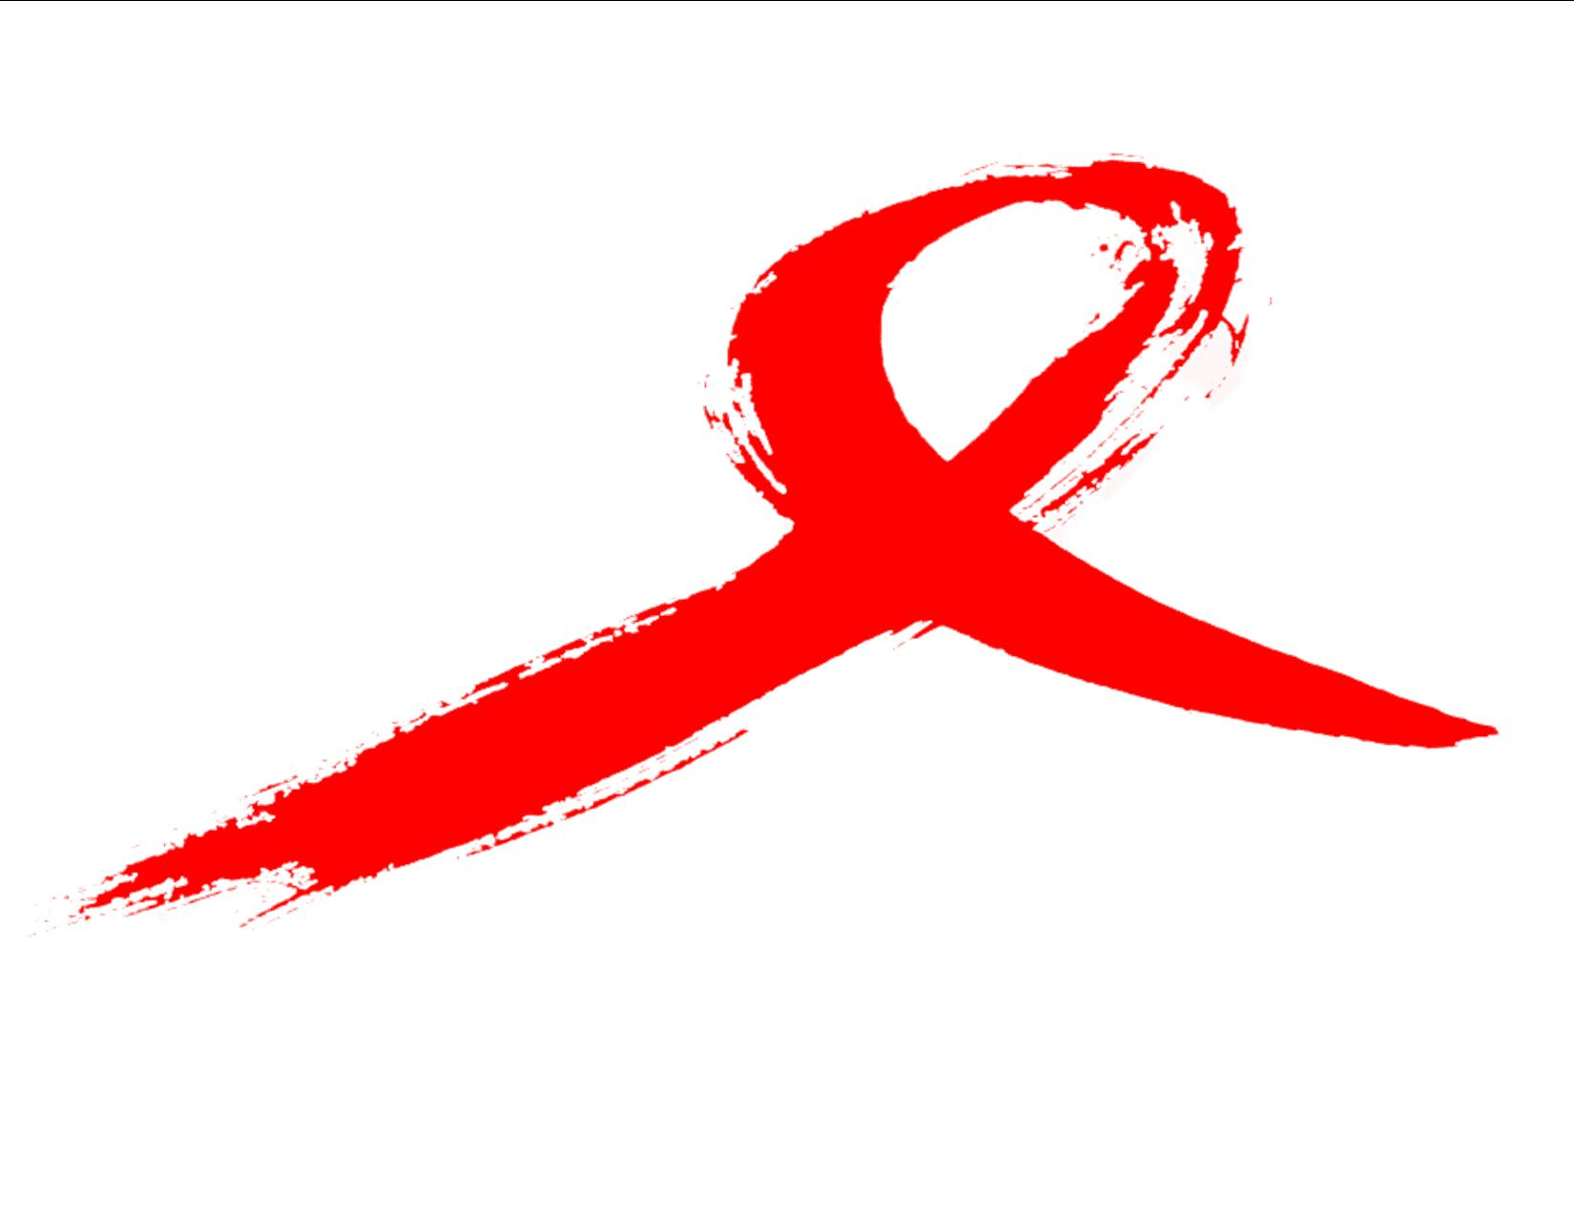
RDEČA PENTLJA
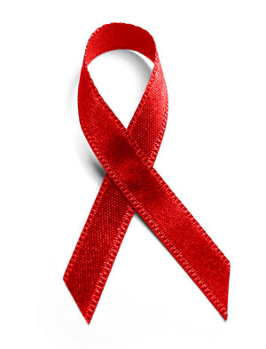
30 let kasneje, po prvih prepoznanih primerih okužbe z virusom HIV, je rdeča pentlja univerzalni simbol ozaveščenosti in podpore tistim, ki živijo z virusom HIV. Rdeča pentlja je bila prvi simbol v obliki pentlje, zgledu pa so kasneje sledile še druge različice, npr. rožnata pentlja s katero izražamo osveščenost o raku na dojkah; bela pentlja, ki simbolizira nasprotovanje nasilju nad ženskami idr.
Zakaj rdeča pentlja? Desetletje po pojavu HIV, se je leta 1991 v New Yorku zbrala skupina umetnikov z nalogo oblikovati prepoznaven simbol, s katerim bi izražali ozaveščenost in podporo ljudem, ki imajo HIV. V tem obdobju je okužba s HIV predstavljala hudo stigmo, okuženi ljudje pa so tiho trpeli za zaprtimi vrati. Tako so umetniki želeli oblikovati nekaj, s čimer bi vidno izražali sočutje s tistimi, ki so z virusom okuženi ali so zaradi HIV drugače prizadeti. Umetniki so navdih našli v rumenih trakovih, ki so jih na drevesa privezovali v znak podpore ameriškim vojakom, ki so se borili v zalivski vojni. Rožnat in mavričen trak kot predlog nista bila sprejeta, saj sta bila preveč povezana z istospolno usmeritvijo, poudariti pa so želeli, da je virus HIV nekaj, kar ni zgolj problem istospolno usmerjenih, temveč je problem nas vseh.
Rdečo barvo pentlje so izbrali, ker je drzna in vidna – simbolizira strast, srce in ljubezen. Obliko pentlje so izbrali preprosto zato, ker jo je enostavno narediti in replicirati – vsak izmed nas lahko naredi pentljo tako, da odreže trakec, ga zvije okoli prsta ter nato pripne.
STANJE V SVETU
Število novih okužb se je v večini delov sveta občutno zmanjšalo ali ustalilo. Število novo okuženih se je v podsaharski Afriki od leta 1997, ko je bil zabeležen višek epidemije, zmanjšalo za več kot 26%, za tretjino pa se je zmanjšalo število novo okuženih v južni Afriki, ki ima največje število novo okuženih oseb na svetu. Število novih okužb se je od leta 2001 zmanjšalo za tretjino, v Dominikanski republiki in na Jamajki za četrtino. Prav tako so se nove okužbe zmanjšale za 40% tudi v južni in jugo-vzhodni Aziji (med leti 1996 in 2010), v Indiji pa kar za 56%.
Kljub vsemu število novih okužb s HIV vztrajno narašča v vzhodni Evropi in osrednji Aziji, Oceaniji, srednje-vzhodni in severni Afriki, v preostalih delih sveta ostajajo številke stabilne.
Upad novih okužb z virusom HIV lahko pripišemo tudi spremembam v spolnem vedenju, predvsem med mladimi, ki manj menjavajo spolne partnerje, bolj uporabljajo kondome in kasneje postajajo spolno aktivni. Prevalenca HIV med mladimi je upadla v vsaj enaindvajsetih od štiriindvajsetih držav, kjer je bila nacionalna prevalenca HIV 1% ali več.
Ocenjujejo, da so v državah z nizkimi ali srednjimi dohodki od leta 1995 z boljšo dostopnostjo do antiretrovirusnih zdravil preprečili vsaj 400 000 okužb s HIV pri otrocih, skoraj polovica (48%) s HIV okuženih nosečnic pa je imela dostop do ustrezne terapije, s katero so preprečili okužbo novorojenčkov.
STANJE V SLOVENIJI
Število okuženih s HIV v Sloveniji narašča. V obdobju zadnjih desetih let (2002–2011) je bilo prepoznanih 353 okužb s HIV, medtem ko je umrlo 20 bolnikov z aidsom. Delež okuženih nosečnic, ki v grobem odraža delež okuženega splošnega prebivalstva v rodni starosti, ostaja relativno nizek. Vendar smo v letu 2011 okužbo s HIV zabeležili pri dveh od 7.231 nevezano anonimno testiranih nosečnicah (3/10.000), medtem ko v vsem obdobju od leta 1993, od kar sledimo delež s HIV okuženih nosečnic, nismo nikoli prepoznali več kot eno na leto. Predvidoma je v Sloveniji še vedno s HIV okužena manj kot ena oseba na 1.000 prebivalcev.
Moški, ki imajo spolne odnose z moškimi, so najbolj prizadeta skupina. V letu 2011 je delež okuženih s HIV v priložnostnem majhnem vzorcu moških, ki imajo spolne odnose z moškimi, prvič v vsem obdobju po letu 1996, odkar sledimo delež s HIV okuženih moških, ki imajo spolne odnose z moškimi, presegel pet odstotkov. Delež okuženih je relativno visok tudi med bolniki s spolno prenesenimi okužbami, med katerimi je visok delež moških, ki imajo spolne odnose z moškimi.
V letu 2011 je bilo prepoznanih 55 primerov okužbe s HIV (26,8/1.000.000 prebivalcev). To je več kot v kateremkoli letu do sedaj, 20 več kot v letu 2010 in 34 več kot pred desetimi leti. Povečano število diagnoz po letu 2003 je predvsem posledica porasta primerov med moškimi, ki imajo spolne odnose z moškimi. V letu 2011 je bilo med njimi tudi prvič v zadnjih desetih letih največ novih diagnoz okužbe med starimi od 20 do 29 let in ne med starimi od 30 do 39 let. Zelo zaskrbljujoči so tudi podatki o izrazitem porastu zgodnjega sifilisa med moškimi, ki imajo spolne odnose z moškimi, in so znano okuženi s HIV v zadnjih letih.
V letu 2011 je za aidsom zbolelo 15 oseb (7,3/1.000.000 prebivalcev). Pri vseh je bila okužba s HIV prepoznana šele v letu 2011. V obdobju zadnjih deset let (2002–2011) je za aidsom zbolelo 94 oseb. Najpogostejša indikatorska bolezen ob diagnozi aidsa je bila sindrom propada zaradi HIV. V letu 2011 je umrl en bolnik z aidsom (0,5/1.000.000 prebivalcev). Smrt po diagnozi aidsa je bila prijavljena sočasno z diagnozo aidsa in okužbo s HIV. V obdobju zadnjih deset let (2002–2011) je umrlo 20 bolnikov z aidsom.

Na osnovi Zakona o nalezljivih boleznih so na Inštitutu za varovanje zdravja RS prejeli 41 prijav novih diagnoz okužbe s HIV, ki so bile prepoznane v obdobju od 1. januarja do 26. novembra 2012. Med njimi je bilo 38 primerov med moškimi in 3 med ženskami. Med moškimi je bilo 29 primerov novih diagnoz okužbe s HIV med moškimi, ki imajo spolne odnose z moškimi, 7 primerov med moškimi, kjer pot prenosa ni znana in 1 primer moškega, ki se je najverjetneje okužil s heteroseksualnimi spolnimi odnosi. Letos, prvič po letu 2001, je bil prijavljen primer okužbe pri injicirajočem uporabniku drog. Ženske so se najverjetneje okužile s heteroseksualnimi spolnimi odnosi. Letos, do vključno 26. novembra, ni bilo prijavljenega primera okužbe otroka, ki bi se rodil materi, okuženi s HIV.

Zaradi številnih prepoznih diagnoz okužbe s HIV v Sloveniji zamujamo številne priložnosti za uspešnejše zgodnje zdravljenje in preprečevanje novih okužb. Med osebami s prepoznano okužbo s HIV v letu 2011 bi jih zaradi hude prizadetosti imunskega sistema moralo že več kot polovica prejemati protiretrovirusna zdravila. Pri vseh 15 bolnikih, ki so zboleli za aidsom v letu 2011, je bila tudi okužba s HIV prepoznana šele v letu 2011. Breme prepoznih diagnoz je predvsem posledica številnih prepoznih diagnoz med moškimi, ki imajo spolne odnose z moškimi, zato je promocija testiranja na okužbo s HIV še posebno pomembna v tej skupini. Spodbujanje prostovoljnega zaupnega testiranja na okužbo s HIV je pomembno tudi v drugih ranljivih skupinah z višje tveganimi vedenji kot so na primer injicirajoči uporabniki drog.
PODATKI ZA KOROŠKO
Glede na število diagnosticiranih primerov okužbe s HIV in število diagnosticiranih primerov okužbe s HIV na 100.000 prebivalcev glede na regijo bivanja ob diagnozi, na Koroškem v letu 2012 (do 30. junija 2012) ni bilo zabeleženega primera okužbe s HIV.
PREPREČEVANJE OKUŽBE S HIV
Preprečevanje in obvladovanje okužbe s HIV v okviru promocije spolnega in reproduktivnega zdravja je pomembna javnozdravstvena prednost. S temi programi moramo doseči vse prebivalce, predvsem pa mlade. Za preprečevanje spolnega prenosa je pomembno spodbujanje odgovornega in varnega spolnega vedenja, vključno s promocijo uporabe kondoma.
Ker je breme okužbe s HIV v Sloveniji največje med moškimi, ki imajo spolne odnose z moškimi, je promocija odgovorne in varne spolnosti, vključno s promocijo uporabe kondoma, še posebno pomembna v tej skupini.
Poleg tega moramo programe za preprečevanje okužbe s HIV usmeriti tudi v druge ranljive skupine, kot so injicirajoči uporabniki prepovedanih drog in njihovi partnerji, prostitutke in njihove stranke, zaporniki, osebe, ki imajo nezaščitene spolne odnose v deželah z visokim deležem okuženega prebivalstva in imigranti iz teh držav.
TESTIRANJE
V Sloveniji je v primerjavi s številnimi drugimi evropskimi državami obseg diagnostičnega testiranja relativno majhen, vendar se je v obdobju zadnjih deset let povečal.
V letu 2011 je bilo na 100 prebivalcev opravljenih 1,9 testa, tri odstotke več kot v letu 2010. Na 1.000 opravljenih diagnostičnih testiranj na okužbo s HIV v letu 2011 sta bila v povprečju dva pozitivna rezultata.
V Sloveniji že od leta 1986 na okužbo s HIV testiramo vso darovano kri (6). Med 99.377 testiranimi enotami darovane krvi v letu 2011 sta bili 2 pozitivni (2,0/100.000 enot darovane krvi). V obdobju zadnjih deset let 2002–2011 se je število testiranih darovanih enot krvi gibalo med 84.586 (v letu 2007) in 99.377 (v letu 2011) in število pozitivnih darovanih enot krvi med 0 (v letih 2003, 2006, 2008 in 2009) in 3 (3,3/100.000 enot darovane krvi v letu 2002).
Testiranje na okužbo z virusom HIV je na Koroškem možno na transfuzijskem oddelku Splošne bolnišnice Slovenj Gradec, vsak ponedeljek, sredo ali petek med 8. in 12. uro, zaželeno je, da se jih predhodno pokliče na 88 23 482. Posameznik se lahko testira na podlagi napotnice osebnega zdravnika ali specialista (npr. dermatovenerologa) in je z napotnico brezplačno, testiranje pa je možno tudi samoplačniško – v tem primeru mogoče tudi anonimno testiranje.
AKTIVNOSTI OB SVETOVNEM DNEVU AIDSA NA KOROŠKEM
Tudi v letošnjem letu bodo na koroških osnovnih in srednjih šolah potekale različne delavnice, okrogle mize, predavanja. Zavod za zdravstveno varstvo Ravne bo ob letošnjem Svetovnem dnevu aidsa pripravil poslanico in pregled stanja okuženosti z virusom HIV na Koroškem in v Sloveniji; preko člankov, in internetne strani bo skušal doseči čim večji del prebivalcev Koroške.

Pripravila:
Branka Božank, univ.dipl.soc.del.
Oddelek za promocijo zdravja in zdravstveno vzgojo

Viri:
www.ivz.si
http://www.worldaidsday.org/
http://www.unaids.org/

